7주차 예비보고서

전공: 컴퓨터공학과 학년: 3학년 학번: 20191599 이름: 송경호

**1.**

7-Segment Display는 7개의 획을 통해 숫자 혹은 문자를 표시하는 디스플레이다. 위의 그림처럼 7개의 획으로 구성되어 있으며, 가작 위의 획인 a를 시작으로 시계 방향으로 돌면서 g까지 이름의 붙는다. 각 획들을 키고 끔으로써 0부터 9까지의 숫자 혹은 알파벳과 같은 문자를 나타낼 수 있다. 7-Segment Display는 작고 단순한 구조를 가지고 있어 계산기나 전자시계 등 소형 제품에 많이 사용된다.

**2.**

7-Segment Display는 각 획에 LED가 내장되어 있다. 또한 위에서 나타낸 것 처럼 각 획(LED)에 대응되는 알파벳이 존재한다. 따라서 해당 알파벳을 키고 끔으로써 LED가 켜지거나 꺼지고 이를 통해서 숫자나 문자를 표현한다. 예를 들어 7개의 segment a부터 f 중 g를 제외한 모든 segment가 켜지게 되면 0이라는 숫자를 형상화할 수 있다.

이러한 방식으로 0부터 9까지의 숫자를 a부터 f의 segment의 켜지고 꺼진 조합으로 모두 나타낼 수 있다.

|  |  |  |  |  |  |  |  |  |  |  |  |
| --- | --- | --- | --- | --- | --- | --- | --- | --- | --- | --- | --- |
| **Digit** | **Binary Pattern** | | | | **Individual Segment** | | | | | | |
| **W(8)** | **X(4)** | **Y(2)** | **X(1)** | **a** | **b** | **c** | **d** | **e** | **f** | **g** |
| 0 | 0 | 0 | 0 | 0 | 1 | 1 | 1 | 1 | 1 | 1 | 0 |
| 1 | 0 | 0 | 0 | 1 | 0 | 1 | 1 | 0 | 0 | 0 | 0 |
| 2 | 0 | 0 | 1 | 0 | 1 | 1 | 0 | 1 | 1 | 0 | 1 |
| 3 | 0 | 0 | 1 | 1 | 1 | 1 | 1 | 1 | 0 | 0 | 1 |
| 4 | 0 | 1 | 0 | 0 | 0 | 1 | 1 | 0 | 0 | 1 | 1 |
| 5 | 0 | 1 | 0 | 1 | 1 | 0 | 1 | 1 | 0 | 1 | 1 |
| 6 | 0 | 1 | 1 | 0 | X | 0 | 1 | 1 | 1 | 1 | 1 |
| 7 | 0 | 1 | 1 | 1 | 1 | 1 | 1 | 0 | 0 | X | 0 |
| 8 | 1 | 0 | 0 | 0 | 1 | 1 | 1 | 1 | 1 | 1 | 1 |
| 9 | 1 | 0 | 0 | 1 | 1 | 1 | 1 | X | 0 | 1 | 1 |

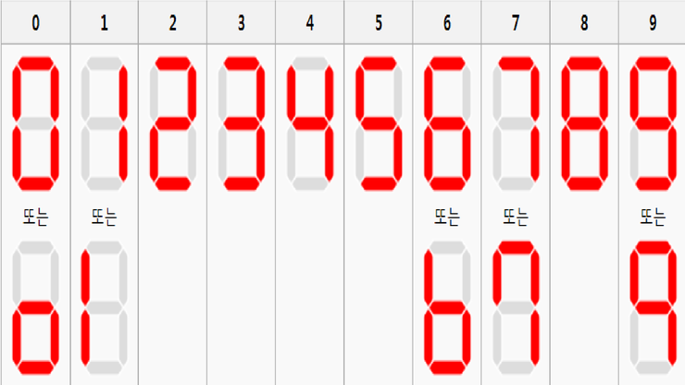

위 진리표는 아래의 그림을 그대로 나타낸 것이다. 각 Digit에 대해 어떤 segment가 들어와야 하는지를 표시하고 있다. X는 Don’t Care Bit를 의미하며 이는 6,7,9 숫자가 두 가지 방식으로 표현이 가능하기 때문이다. 또한 Binary Pattern은 해당 Digit에 대응되는 이진 bit 패턴이다.

**3.**

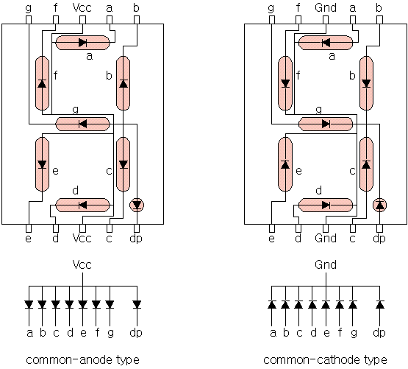

Segment Display는 동작 방식에 따라 두 가지로 나뉜다. 먼저 Anode Type은 common pin, 즉 공통 핀이 +인 경우이고 두번째 방식인 Cathod Type은 공통 핀이 -인 경우를 의미한다.

Anode Type의 경우 a-g까지의 segment들을 +극끼리 묶어서 공통핀에 연결한다. 이후 남은 LED의 -극을 Vcc 혹은 Gnd 연결함으로써 켜짐 여부를 결정한다. 결과적으로 당연히 Vcc에 연결할 경우 불이 들어오고 Gnd에 연결하면 불이 들어오지 않는다.

반대로 Cathod Type은 -극끼리 묶어 공통핀에 연결하고 남은 +극을 Vcc 혹은 Gndd에 연결하게 된다.

**4.**

7-Segment는 위와 같이 총 4개의 7-Segment가 병렬적으로 연결된 형태이다. 이를 구동시키기 위해선 Dynamic 방식을 채택해야 한다. Dynamic 구동 방식은 모든 Segment를 동시에 작동시키는 것이 아닌 차례대로 각 각의 7-Segment를 점등하는 방식이다. 그러나 이 속도가 사람의 눈으로 판단하기에는 한번에 점등되는 것처럼 보이게 된다. 따라서 표기하고 싶은 숫자에 따라 각각 4개의 숫자의 해당 LED를 순차적으로 켜주고, 이를 반복하여 결과적으로 숫자를 표기한다. Dynamic 구동 방식은 소비전력을 줄여주고 회로의 수명을 늘려준다는 장점이 있다. 이와 반대로 Static한 구동 방식 역시 존재하는데, 이에 비해 구성이 복잡하고 LED의 점등 간격이 느려지게 되면 깜빡거리는 현상이 발생할 수 있다는 단점 역시 존재한다.

**5.**

**5-1) static 구동방식**

빠른 속도로 순차적인 점등을 함으로써 한 번에 점등된 것 같이 보이게 하는 Dynamic 구동방식과는 달리, Static 구동방식은 점등하고 싶은 LED에 계속하여 전류를 공급하는 방식이다. 때문에 Dynamic 방식은 깜빡임 현상이 발생한다는 문제가 있는 반면, Static 구동방식은 깜빡임이 없이 최고 광도의 유지가 가능하다. 그러나 표시할모든 LED를 한 번에 점등해야 하고 이에 따른 구동 회로가 동일하게 필요하다. 따라서 많은 수의 LED를 표시하기에는 어려움이 있으며Dynamic 구동방식에 비해 구동 회로가 많이 필요하기 때문에 가격이 더 비싸고, 소비전력이 역시 크다.

**5-2) 7-Segment Display의 문자 표현**

7-Segment Display는 숫자 말고 문자도 표현이 가능하다. 물론 가독성이 떨어지는 알파벳이 있기 때문에 획수를 늘린 10 Segment도 존재한다. 아래는 그 예시이다.

|  |  |  |  |  |  |  |  |
| --- | --- | --- | --- | --- | --- | --- | --- |
|  | a | b | c | d | e | f | g |
| A | 1 | 1 | 1 | 0 | 1 | 1 | 0 |
| B | 0 | 0 | 1 | 1 | 1 | 1 | 1 |
| C | 1 | 0 | 0 | 1 | 1 | 1 | 0 |
| D | 0 | 1 | 1 | 1 | 1 | 0 | 1 |
| E | 1 | 0 | 0 | 1 | 1 | 1 | 1 |
| F | 1 | 0 | 0 | 0 | 1 | 1 | 1 |